

TRAVAUX PRATIQUES
DE
LOGIQUE
Rotation des travaux pratiques :
1 : Fonctions combinatoires et séquentielles élémentaires.
2 : Synthèse d’une machine d’état

Le TP 1 se fait sur maquette pédagogique avec des circuits logiques (logique câblée).
Les TP 2 se fait avec le logiciel libre logicCircuit. Ce logiciel est détaillé et téléchargeable à l’adresse : http://www.logiccircuit.org/index.html . Sa prise en main est assez intuitive et vous avez une aide en ligne à votre disposition sur cette page : http://www.logiccircuit.org/help.html .

Fonctions de logique combinatoire et séquentielle élémentaires.
- I. Preparation & Rappel
  - I.1. Circuits de logique
Les circuits que nous nous proposons d'étudier font partie de la famille des circuits dits "logiques". Ceux-ci sont caractérisés par le fait que leurs tensions d'entrée ou de sortie ne peuvent prendre que deux valeurs appelées niveaux logiques.
La convention de logique positive définit comme suit :
niveau bas : absence de tension : niveau 0 ou low
niveau haut : présence de tension : niveau 1 ou hight
Ces circuits étant des circuits actifs, il est nécessaire de les alimenter (broche Vcc et GND).
  - I.2. Table de vérité
A | B | C | S
1 | 1 | 1 | 1
0 | 1 | 1 | 0
1 | 0 | 1 | 0
0 | 0 | 0 | 0
1 | 1 | 1 | 0
0 | 1 | 0 | 0
1 | 0 | 0 | 0
0 | 0 | 0 | 0
Nous pouvons mettre sous forme de tableau les différentes combinaisons possibles pour les entrées d'un circuit ainsi que la valeur qui en résulte en sortie. Ce tableau est appelé table de vérité du circuit considéré. Par exemple, pour un circuit à 3 entrées A, B, C et une sortie S :
Cette table de vérité s'interprète comme suit : exemple de la 3ième ligne les entrées A et C sont au niveau haut, B au niveau bas, alors la sortie S sera au niveau bas.
Cette table est caractéristique d'une fonction logique et il peut y avoir plusieurs solutions techniques pour l'obtenir. Elles sont théoriquement équivalentes

  - I.3. Logique combinatoire et fonctions fondamentales
Les fonctions de base de la logique et de l’algèbre de Boole sont le ET (AND), le OU (OR), le NON (NOT ou inverseur), le NON-ET (NAND), le NON-OU (NOR) et le OU EXCLUSIF (XOR). A partir de ces fonctions de base il est possible de construire des fonctions élémentaires qui entrent elles-mêmes dans la réalisation de fonctions plus complexes.
I.3.1 : Circuit NAND (NON ET)
La fonction logique réalisée est .
- PREPARATION :
- Compléter la table de vérité et donner les deux logigrammes (MIL et IEEE).

A | B | S
Table de vérité Logigrammes d’un circuit NAND
- II. Synthese d'automate
  - II.1. Commande des feux d'une automobile
Une automobile comprend 4 paires de phares qui sont :
V : veilleuses.
C : feux de croisement
R : feux de route
A : phares antibrouillards.
Ces phares sont commandés par une série de 4 interrupteurs : v, c, r, a. Les interrupteurs v, c, r,a provoquant respectivement l’allumage des Veilleuses, des feux de Croisement, des feux de Route et des phares Antibrouillard. On s'impose le fonctionnement suivant :
tout interrupteur allume nécessairement les veilleuses,
on ne peut allumer en plus des veilleuses qu'une seule paire de phares,
les antibrouillards sont prioritaires sur les feux de route,
les feux de croisement sont prioritaires sur les feux de route et les antibrouillards.
- PREPARATION :
- Les fonctions logiques V, C, R, A seront actives au niveau 1. Faire la table de vérité (ou la table de Karnaugh) des fonctions de logique V, C, R, A en fonction des commandes v, c, r, a. Donner les formes canoniques de V, C, R, A. Donner le logigramme de la fonction obtenue.
- manipulation :
- Réaliser les fonctions V, C, R, A à l'aide des circuits mis à votre disposition. Vérifier le bon fonctionnement de l'automate en utilisant les interrupteurs et les LEDs de la maquette comme entrée et sortie.
III. Les montages à bascules synchrones
  - III.1 Rappels
Une machine logique synchrone est une machine dont le fonctionnement est cadencé par un signal appelé horloge (clock). La sortie de cette machine ne peut évoluer que lorsque l’horloge présente soit un niveau ou un changement de niveau logique actif.
La bascule synchrone est le montage de base d’une machine synchrone. Lorsque l’évolution de la sortie d’une bascule est synchronisée avec le niveau de l’horloge, on parle d’une bascule « latch ». Si la synchronisation se fait sur un front actif (changement de niveau), il s’agit d’une bascule « flip-flop ».
LATCH  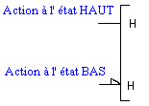 | Flip-Flop  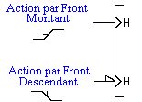

  - III.2. La bascule D active sur front (flip-flop) :
Le circuit utilisé est le 74HC74, son brochage et sa table de vérité est donné ci-dessous.

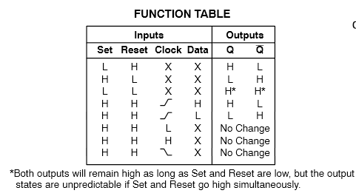
D
Q

Q
CLR
PR
+Vcc
+Vcc
LED
CLK
+Vcc
+Vcc

Travail à effectuer
- Câbler la bascule D, en utilisant comme signal d’horloge et comme entrée D, les interrupteurs de la maquette. La sortie Q de la bascule pourra être visualisée sur les LEDs de la maquette.
- Compléter le chronogramme n°1

Travail à faire vérifier
- Le chronogramme n°1 complété (on pourra découper celui du fascicule).
- Donner la table de vérité de cette bascule avec comme entrée D, et .
- Expliquer le rôle des entrées PR, CLR. Quelle est la différence fondamentale au niveau du fonctionnement entre les entrées PR, CLR et l’entrée D.

D
PR
CLR
Clk
Q
Chronogramme n°1
  - III.4. Les compteurs
Le 74XX193 est un compteur/décompteur synchrone 4 bits. Le datasheet de ce circuit est donné annexe.
Travail à effectuer
- Comprendre le fonctionnement du compteur/décompteur à partir du datasheet.
- Réaliser un compteur binaire naturel comptant de 0 à 15 avec ce circuit.
- Réaliser un compteur dont les sorties affichent les chiffres (4, 5, 6, 7, 8) (utiliser le chargement parallèle) sur l’afficheur 7 segments de la maquette.
Travail à faire vérifier
- Donner le chronogramme n°2 complété dans le cas du premier compteur
- Quelle est la période des différentes sorties (Q0, Q1, Q2, Q3) par rapport à la période du signal d’horloge ?
- Donner le logigramme du deuxième compteur

Q2
Q0
Q1
Clk
Q3
Chronogramme n°2

Synthèse d’une machine d’état :

- Cahier des charges
Vous devez synthétiser une machine d’état devant piloter 5 LEDs (sur la maquette ou le simulateur) afin de générer des effets lumineux périodiques. La machine possède une entrée de sélection (E) et doit générer les séquences suivantes :
Cycle 1 : 11000 01100 00110 00011 10001 si E=0
Cycle 2 : 01111 10111 11011 11101 11110 si E=1
Figure 1 : Cycles de fonctionnement de la machine logique
(1 : LED allumée, 0 : LED éteinte)
Dans le cas où l’entrée E change de valeur en cours de cycle, la sortie devant apparaître au front d’horloge actif suivant doit être la sortie suivante de l’autre cycle. Le tableau n 1 donne un exemple de transition :
 | Sortie Actuelle | Sortie suivante
E reste à 0 | 00110 | 00011
E passe à 1 | 00110 | 11101
Tableau 1 : Evolution des sorties en fonction de l’entrée E
- Travail à réaliser
2.a ) Synthèse d’une machine de Moore.
Vous devez synthétiser une machine logique capable d’allumer les LEDs en respectant les cycles demandés. Cette machine sera une machine de Moore. Détailler dans le compte-rendu les différentes étapes de la synthèse et réaliser le logigramme sur le logiciel logicCircuit. Faites vérifier votre schéma de simulation par l’enseignant.
2.b) Synthèse d’une machine de Mealy
Synthétiser la même machine logique mais en utilisant un modèle de Mealy
2.c ) Quelle est la différence entre les deux machines synthétisées ?

ANNEXE I : Datasheet

Circuits intégrés logiques

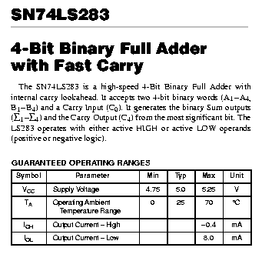 | 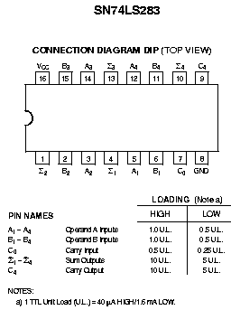
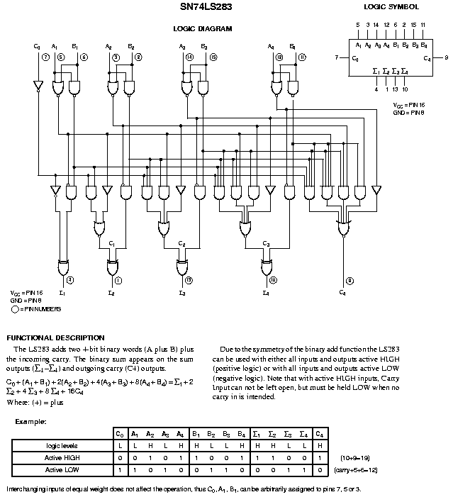

74H/HC193

Presettable synchronous 4-bit binary
Presettable synchronous 4-bit binary, up/down counter
FEATURES
• Synchronous reversible 4-bit binary counting • Asynchronous parallel load
• Asynchronous reset • Expandable without external logic
• Output capability: standard • ICC category: MSI
GENERAL DESCRIPTION
The 74HC/HCT193 are high-speed Si-gate CMOS devices and are pin compatible with low power Schottky TTL (LSTTL). They are specified in compliance with JEDECstandard no. 7A.The 74HC/HCT193 are 4-bit synchronous binary up/down counters. Separate up/down clocks, CPU and CPD respectively, simplify operation. The outputs change state synchronously with the LOW-to-HIGH transition of either clock input. If the CPU clock is pulsed while CPD is held HIGH, the device will count up. If the CPD clock is pulsed while CPU is held HIGH, the device will count down. Only one clock input can be held HIGH at any time, or erroneous operation will result. The device can be cleared at any time by the asynchronous master reset input (MR); it may also be loaded in parallel by activating the asynchronous parallel load input (PL). The “193” contains four master-slave JK flip-flops with the necessary steering logic to provide the asynchronous reset, load, and synchronous count up and count down functions. Each flip-flop contains JK feedback from slave to master, such that a LOW-to-HIGH transition on the CPD input will decrease the count by one, while a similar transition on the CPU input will advance the count by one.One clock should be held HIGH while counting with the other, otherwise the circuit will either count by two’s or not at all, depending on the state of the first flip-flop, which cannot toggle as long as either clock input is LOW. Applications requiring reversible operation must make the reversing decision while the activating clock is HIGH to avoid erroneous counts. The terminal count up (TCU) and terminal count down (TCD) outputs are normally HIGH. When the circuit has reached the maximum count state of 15, the next HIGH-to-LOW transition of CPU will cause TCU to go LOW. TCU will stay LOW until CPU goes HIGH again, duplicating the count up clock. Likewise, the TCD output will go LOW when the circuit is in the zero state and the CPD goes LOW. The terminal count outputs can be used as the clock input signals to the next higher order circuit in a multistage counter, since they duplicate the clock waveforms. Multistage counters will not be fully synchronous, since there is a slight delay time difference added for each stage that is added. The counter may be preset by the asynchronous parallel load capability of the circuit. Information present on the parallel data inputs (D0 to D3) is loaded into the counter and appears on the outputs (Q0 to Q3) regardless of the conditions of the clock inputs when the parallel load (PL) input is LOW. A HIGH level on the master reset (MR) input will disable the parallel load gates, override both clock inputs and set all outputs (Q0 to Q3) LOW. If one of the clock inputs is LOW during and after a reset or load operation, the next LOW-to-HIGH transition of that clock will be interpreted as a legitimate signal and will be counted.
PIN DESCRIPTION
PIN NO. SYMBOL NAME AND FUNCTION

3, 2, 6, 7 Q0 to Q3 flip-flop outputs
4 CPD count down clock input(1)
5 CPU count up clock input(1)
8 GND ground (0 V)
11 PL asynchronous parallel load input (active LOW)
12 TCU terminal count up (carry) output (active LOW)
13 TCD terminal count down (borrow) output (active LOW)
14 MR asynchronous master reset input (active HIGH)
15, 1, 10, 9 D0 to D3 data inputs
16 VCC positive supply voltage
- LOW-to-HIGH, edge triggered

Function Table :

Notes
1. H = HIGH voltage level L = LOW voltage level X = don’t care
= LOW-to-HIGH clock transition
2. TCU = CPU at terminal count up (HHHH) 3. TCD = CPD at terminal count down (LLLL)

74HC251

